|  |  |  |
| --- | --- | --- |
|  | **Technologie au cycle 4 - Classe de 5e**  **Pourquoi une structure ne s’effondre-t-elle pas ?** |  |

CS 1.8 : Utiliser une modélisation pour comprendre, formaliser, partager, construire, investiguer, prouver.

CT 5.1 : Simuler numériquement la structure et/ou le comportement d’un objet.

CT 5.3 : Lire, utiliser et produire des représentations numériques d’objets.

**Bilan de l’activité 3 - Fiche élève**

**La simulation numérique de la résistance d’un pont**

Nous avions à concevoir un pont permettant le passage d’un camion. Pour cela nous avons utilisé un **logiciel de simulation**.

Nous avons pu voir que le choix de la forme et de la dimension de la section des barres, modifie la résistance du pont : plus la section est grande, plus le pont supporte une charge importante. Si ce choix est mal évalué, on peut également constater que le pont cède sous son propre poids.

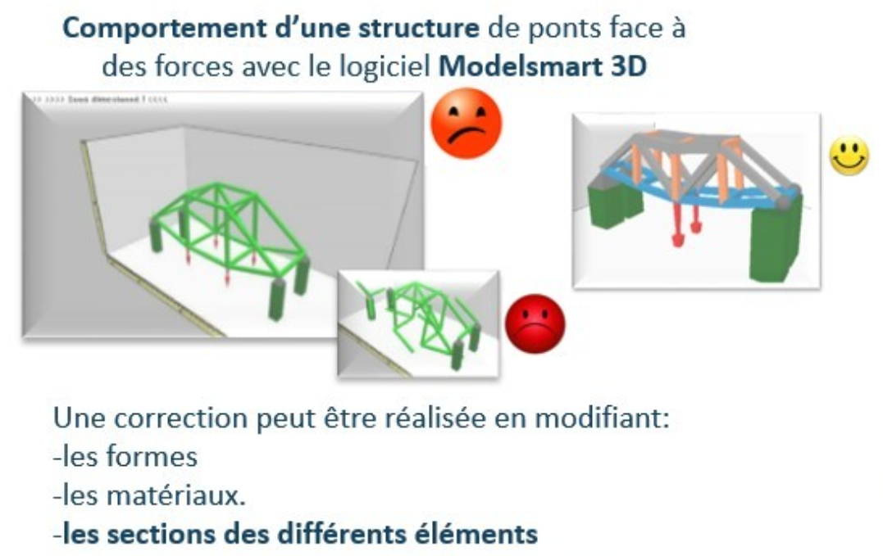

De plus, la dimension des éléments impacte également le coût de réalisation de l’ouvrage : plus les pièces du pont sont de section importante, plus la quantité de matériaux utilisée augmente, c’est pour cela que le coût augmente. Le travail de conception doit donc permettre le bon équilibre entre résistance à la rupture et coût de réalisation, afin de respecter les contraintes d’utilisation et les contraintes économiques.